

UNIVERSIDAD TECNOLÓGICA DE PANAMA
FACULTAD DE INGENIERÍA DE SISTEMAS COMPUTACIONALES
DEPARTAMENTO DE SISTEMAS DE INFORMACIÓN, CONTROL Y
EVALUACIÓN DE RECURSO INFORMÁTICO

Facilitador(a): Ing. Dilsa E. Vergara D. Asignatura: Sistemas Colaborativos
Estudiante: Michael Solis Semana 9 Grupo: 1IF111
____________________________________________________________________________

- TITULO DE LA EXPERIENCIA: Laboratorio No.6 Valores y derechos
B. TEMAS: Módulo I: Hábitos de Efectividad
C. OBJETIVOS:
- Fortalecer las cualidades que nos permiten una adaptación positiva para afrontar situaciones difíciles.
- Reconocer la importancia del trabajo en equipo y pedir ayuda cuando se necesite ante la situación dada.
D. METODOLOGIA:
- Ingresar a la plataforma capacitateparaelempleo.org e iniciar el curso: “Ciudadano Global”.
- Desarrollar las actividades del curso indicadas en la plataforma.
- Completar los documentos señalados en el curso y colocarlos en el informe de laboratorio a entregar en la plataforma ecampus.utp.ac.pa/moodle/

E. PROCEDIMIENTO O ENUNCIADO DE LA EXPERIENCIA:
- Ingresar a la plataforma: https://capacitateparaelempleo.org

- Vaya a la sección de cursos y escoja la sección “Sociedad Global” y curso Ciudadano Global correspondiente

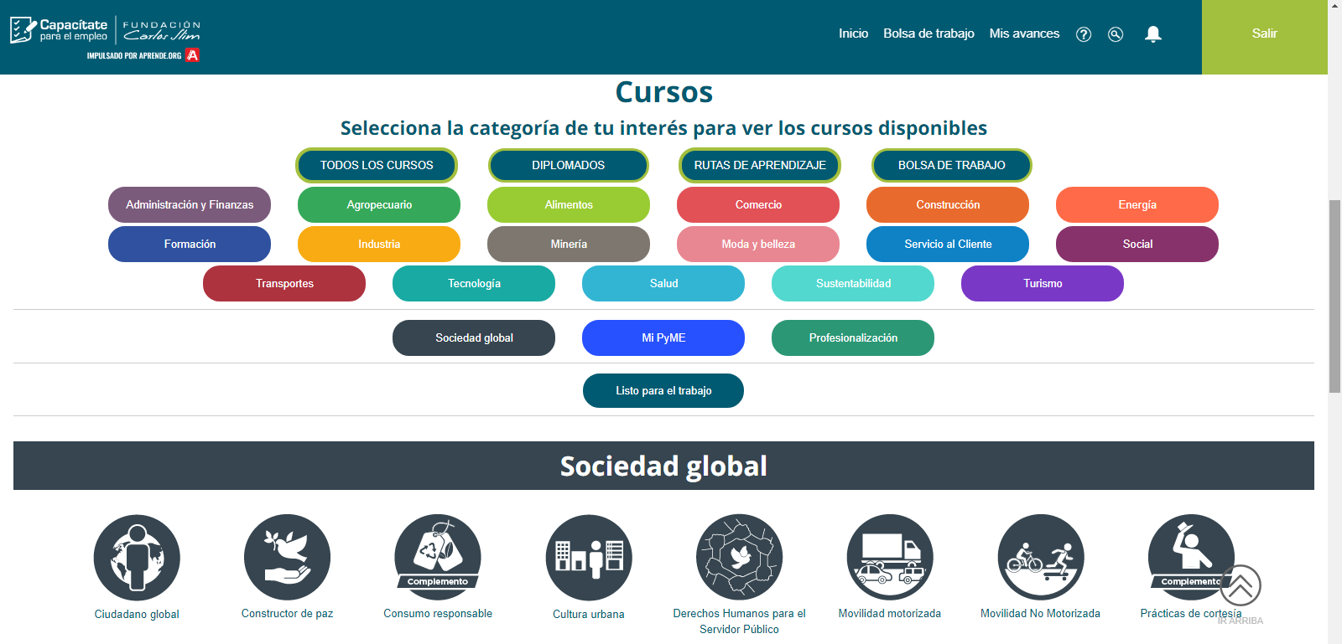

Completar la Lección 1, del Nivel 4 del curso “Ciudadano global”.
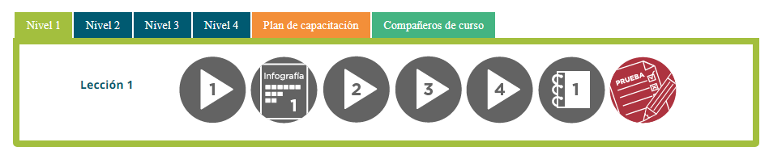

3. Trabajar individualmente en la plataforma, hasta completar la lección.

4. Deberán hacer un print de la pantalla con la imagen de la barra de avances que hay en el laboratorio debe ser un 25%. (100%)

5. Entregar copia del certificado del curso.

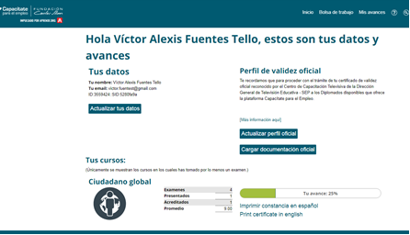

Agregue en la sección de resultados las respuestas a la actividad No. 4 del curso.

Realice la Prueba del Nivel No.4

- RECURSOS: Computador con acceso a Internet, plataforma virtual de apoyo académico Moodle, plataforma https://capacitateparaelempleo.org/
- RESULTADOS:
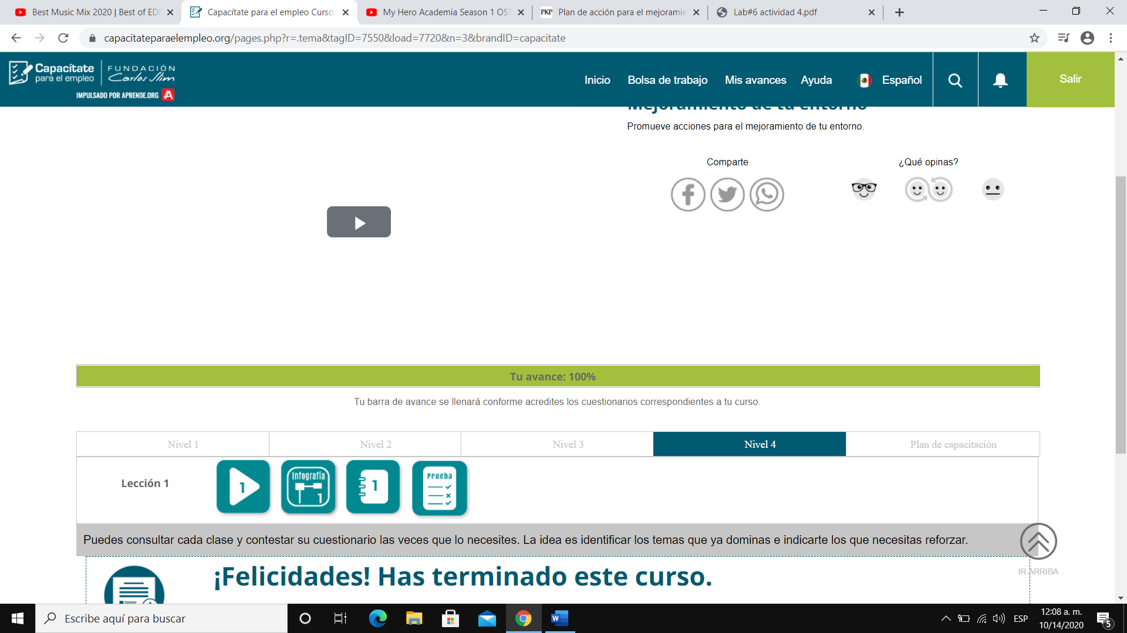
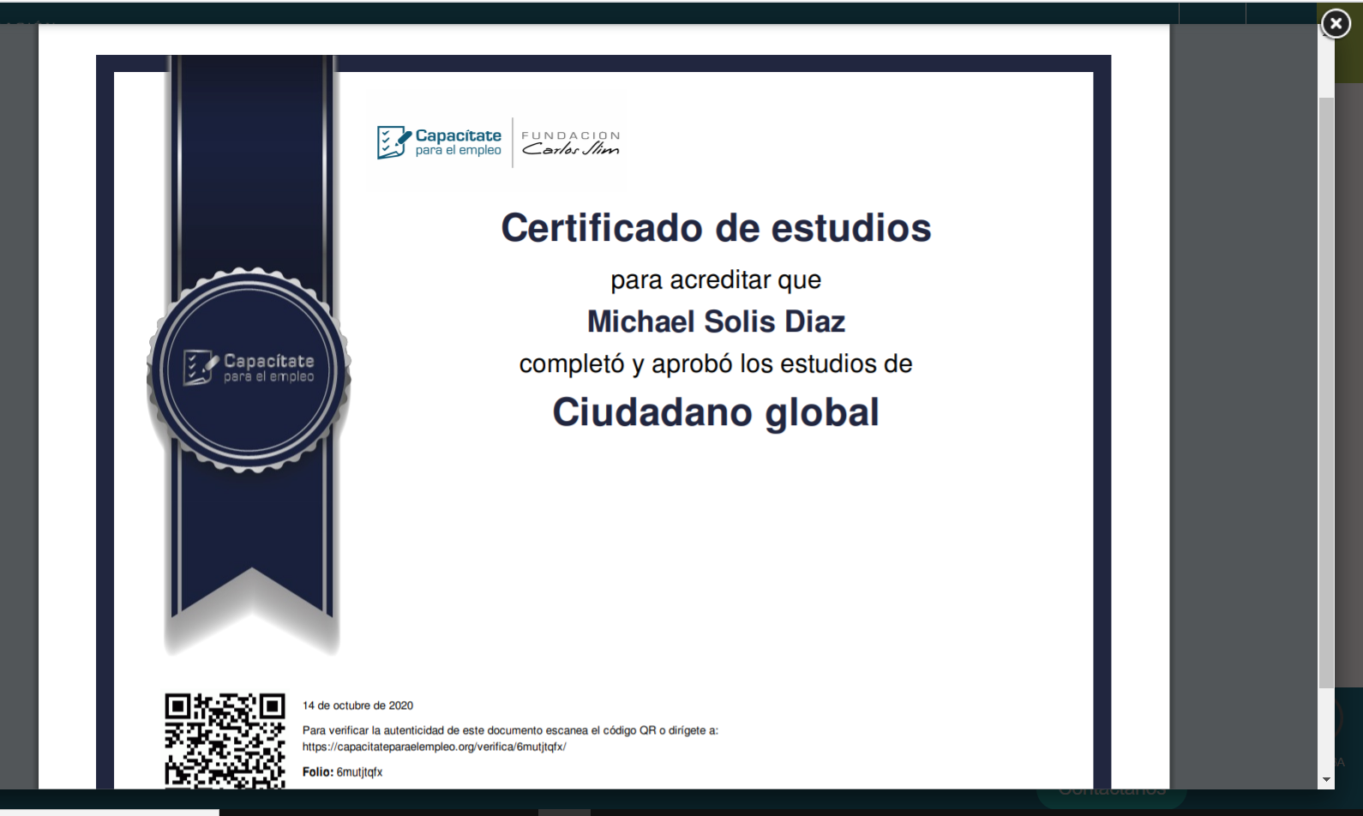
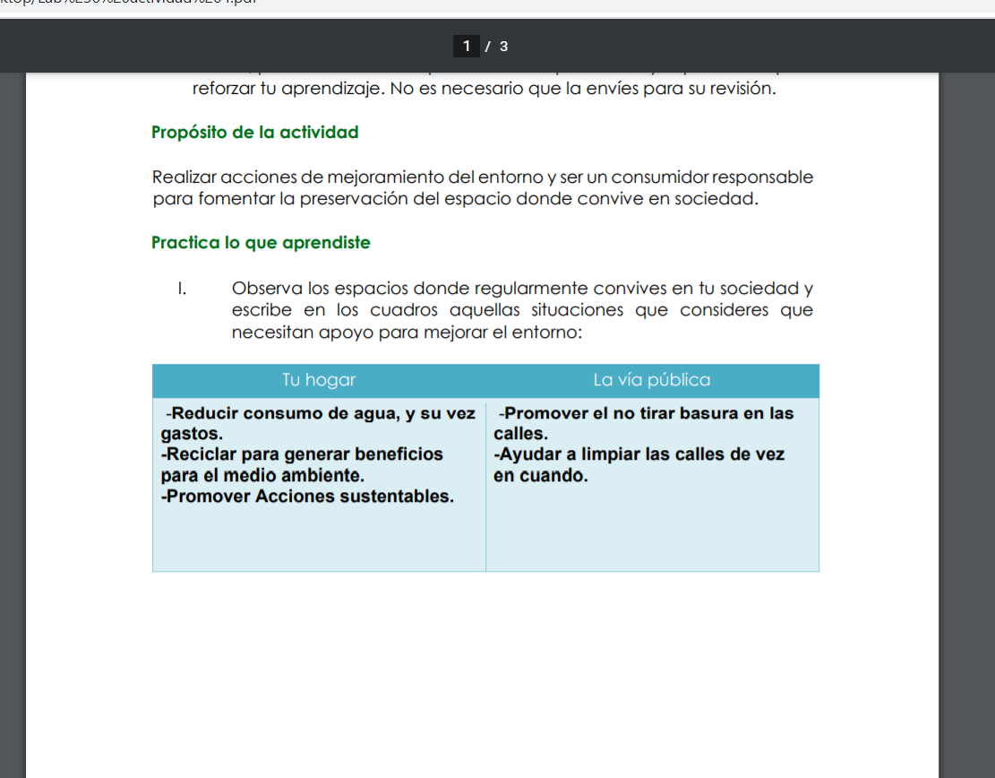
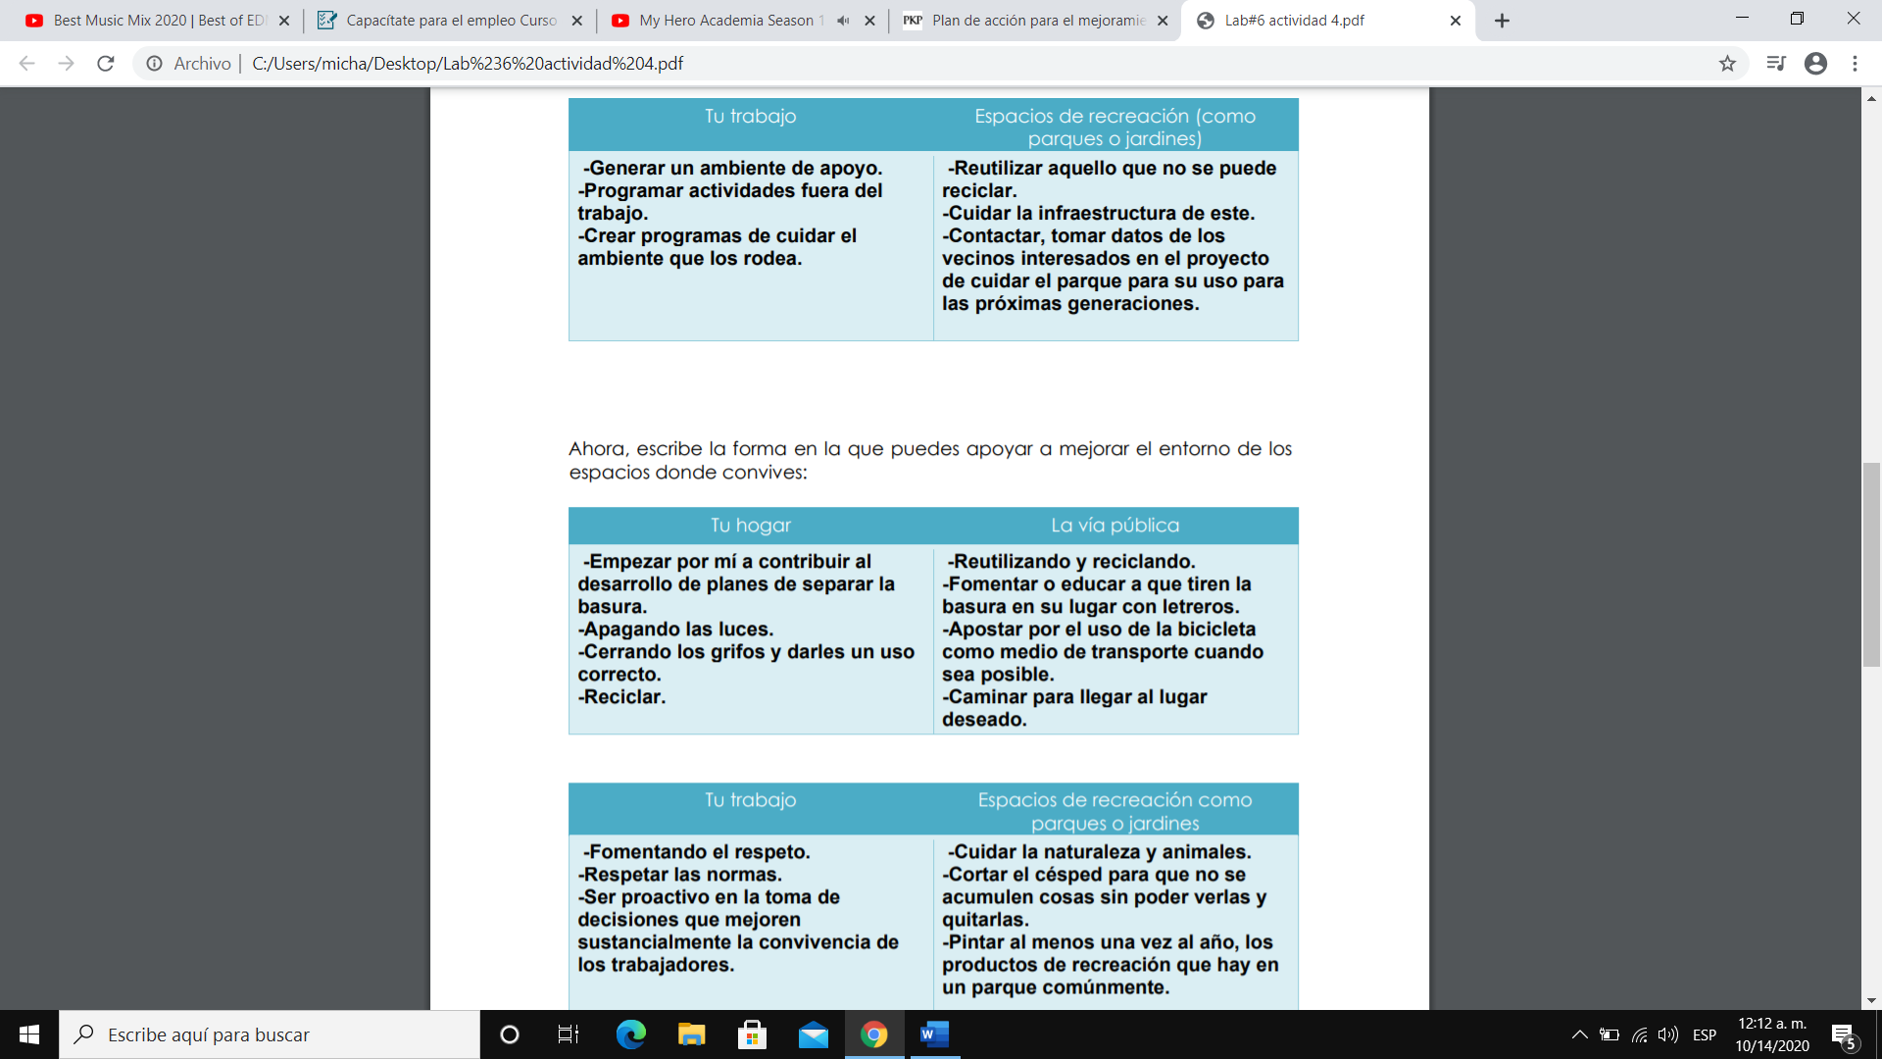
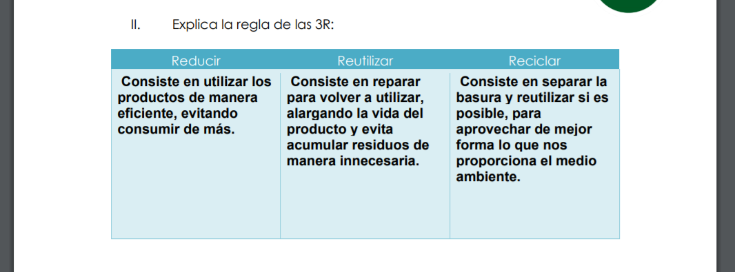
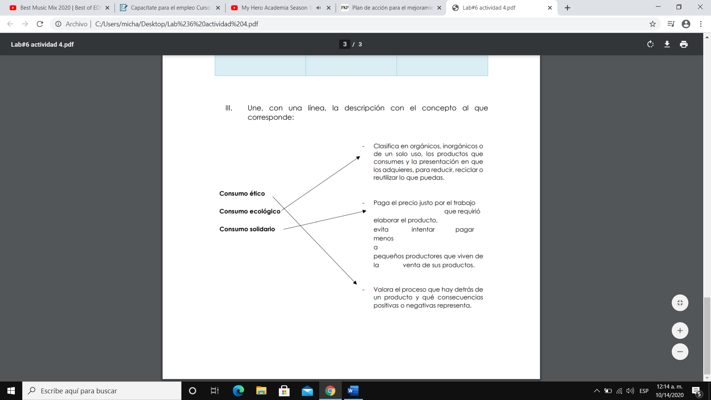
Documento PDF de la actividad (Nivel 4) y colocarlo en l a plataforma.
Certificado de aprobación del Curso

- CONSIDERACIONES FINALES:
(Opinión del estudiante sobre el logro del objetivo y el desarrollo de la asignación)
Michael Solis: Fue una forma de abordar todo ese contenido en un tiempo de 3 semanas, para entender un poco mejor la labor que tenemos obligatoriamente como personas que se ven obligados a convivir en sociedad. La mejor forma de adaptarte a un cambio es cambiando uno mismo y así conseguir un resultado diferente, obviando que en conjunto todos actuando de la misma forma, se obtendrá el resultado deseado.
- BIBLIOGRAFIA: PLATAFORMA “CAPACITATE para el empleo” Fundación Carlos Slim.

- RÚBRICA:

 | Aspectos a Evaluar
1 | DESARROLLO – (80 puntos) | Excelente  (80) | Bueno  (75) | Regular  (70) | Deficiente  (10)
1 | Cumple con todos los parámetros dados en clase y completa las actividades de la Lección 2 del curso.
2 | ENTREGA DE TRABAJO EN LA PLATAFORMA MOODLE – (10 puntos) | Excelente  (10) | Bueno  (5) | Regular  (3) | Deficiente  (2)
2 | Entrega a tiempo en la plataforma.
3 | DESARROLLA LAS CONSIDERACIONES FINALES Y REFERENCIAS BIBLIOGRÁFICAS | Excelente  (10) | Bueno  (5) | Regular  (3) | Deficiente  (2)
 | Consideraciones finales y referencias

